ПРИЛОЖЕНИЕ А
Графические материалы
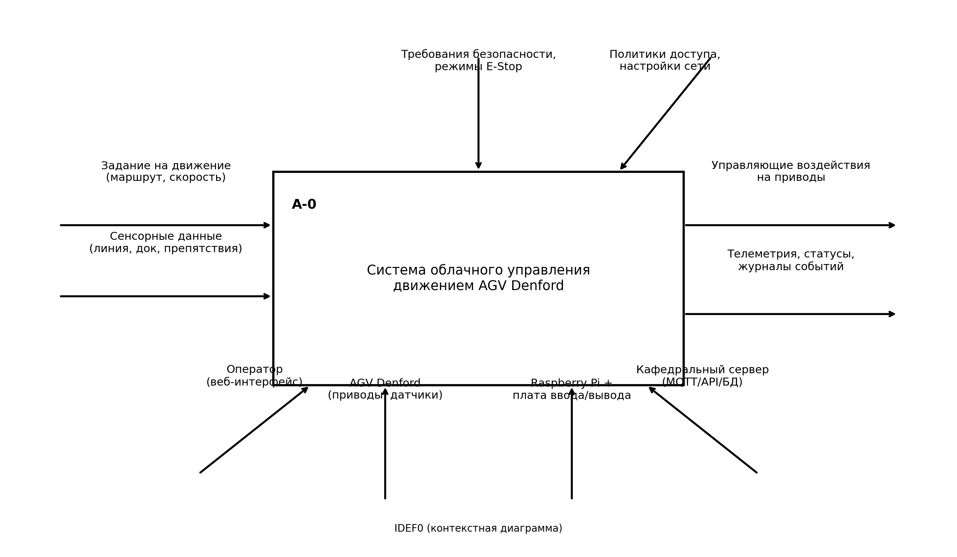
Рисунок А.1 — Контекстная диаграмма IDEF0 (A-0).
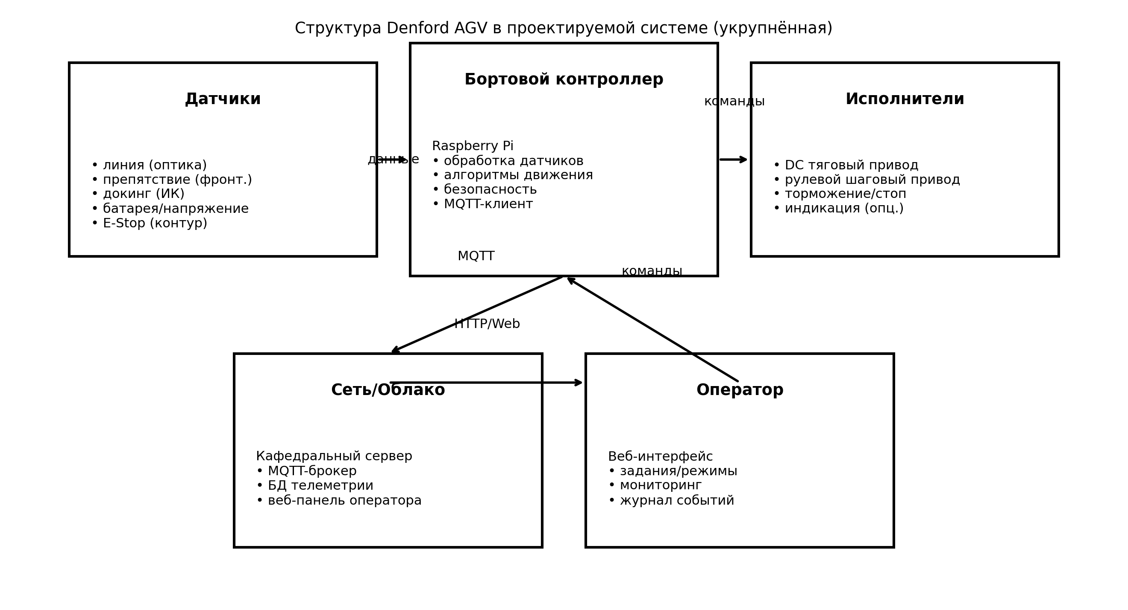
Рисунок А.2 — Denford AGV (общий вид/ключевые узлы).
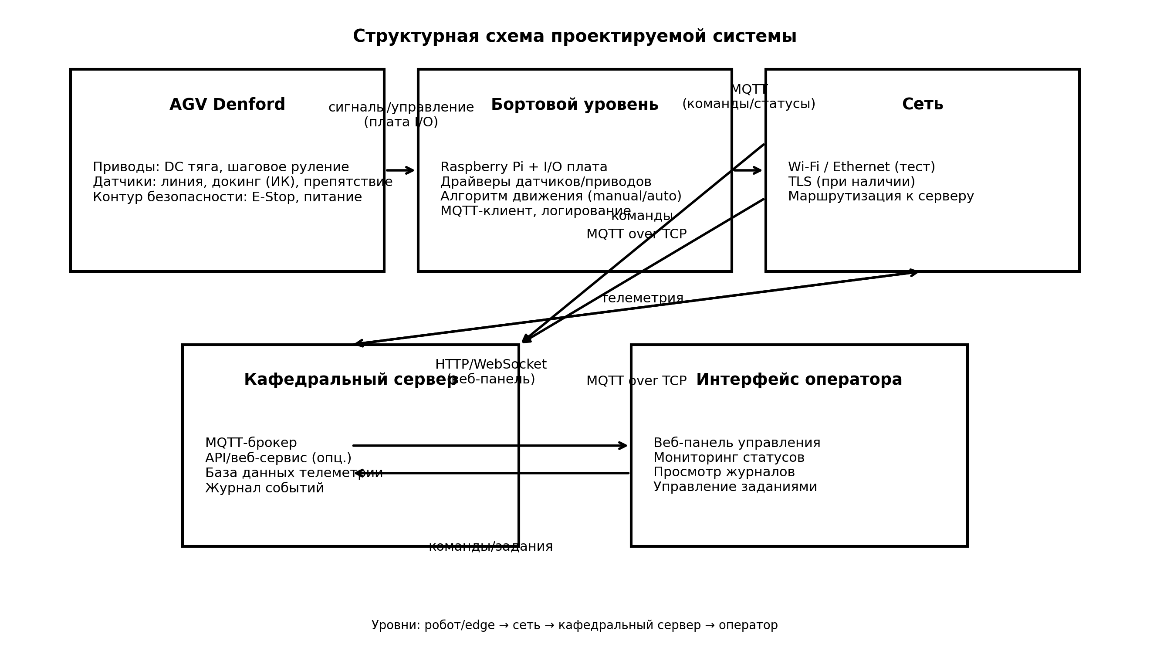
Рисунок А.3 — Структурная схема системы.
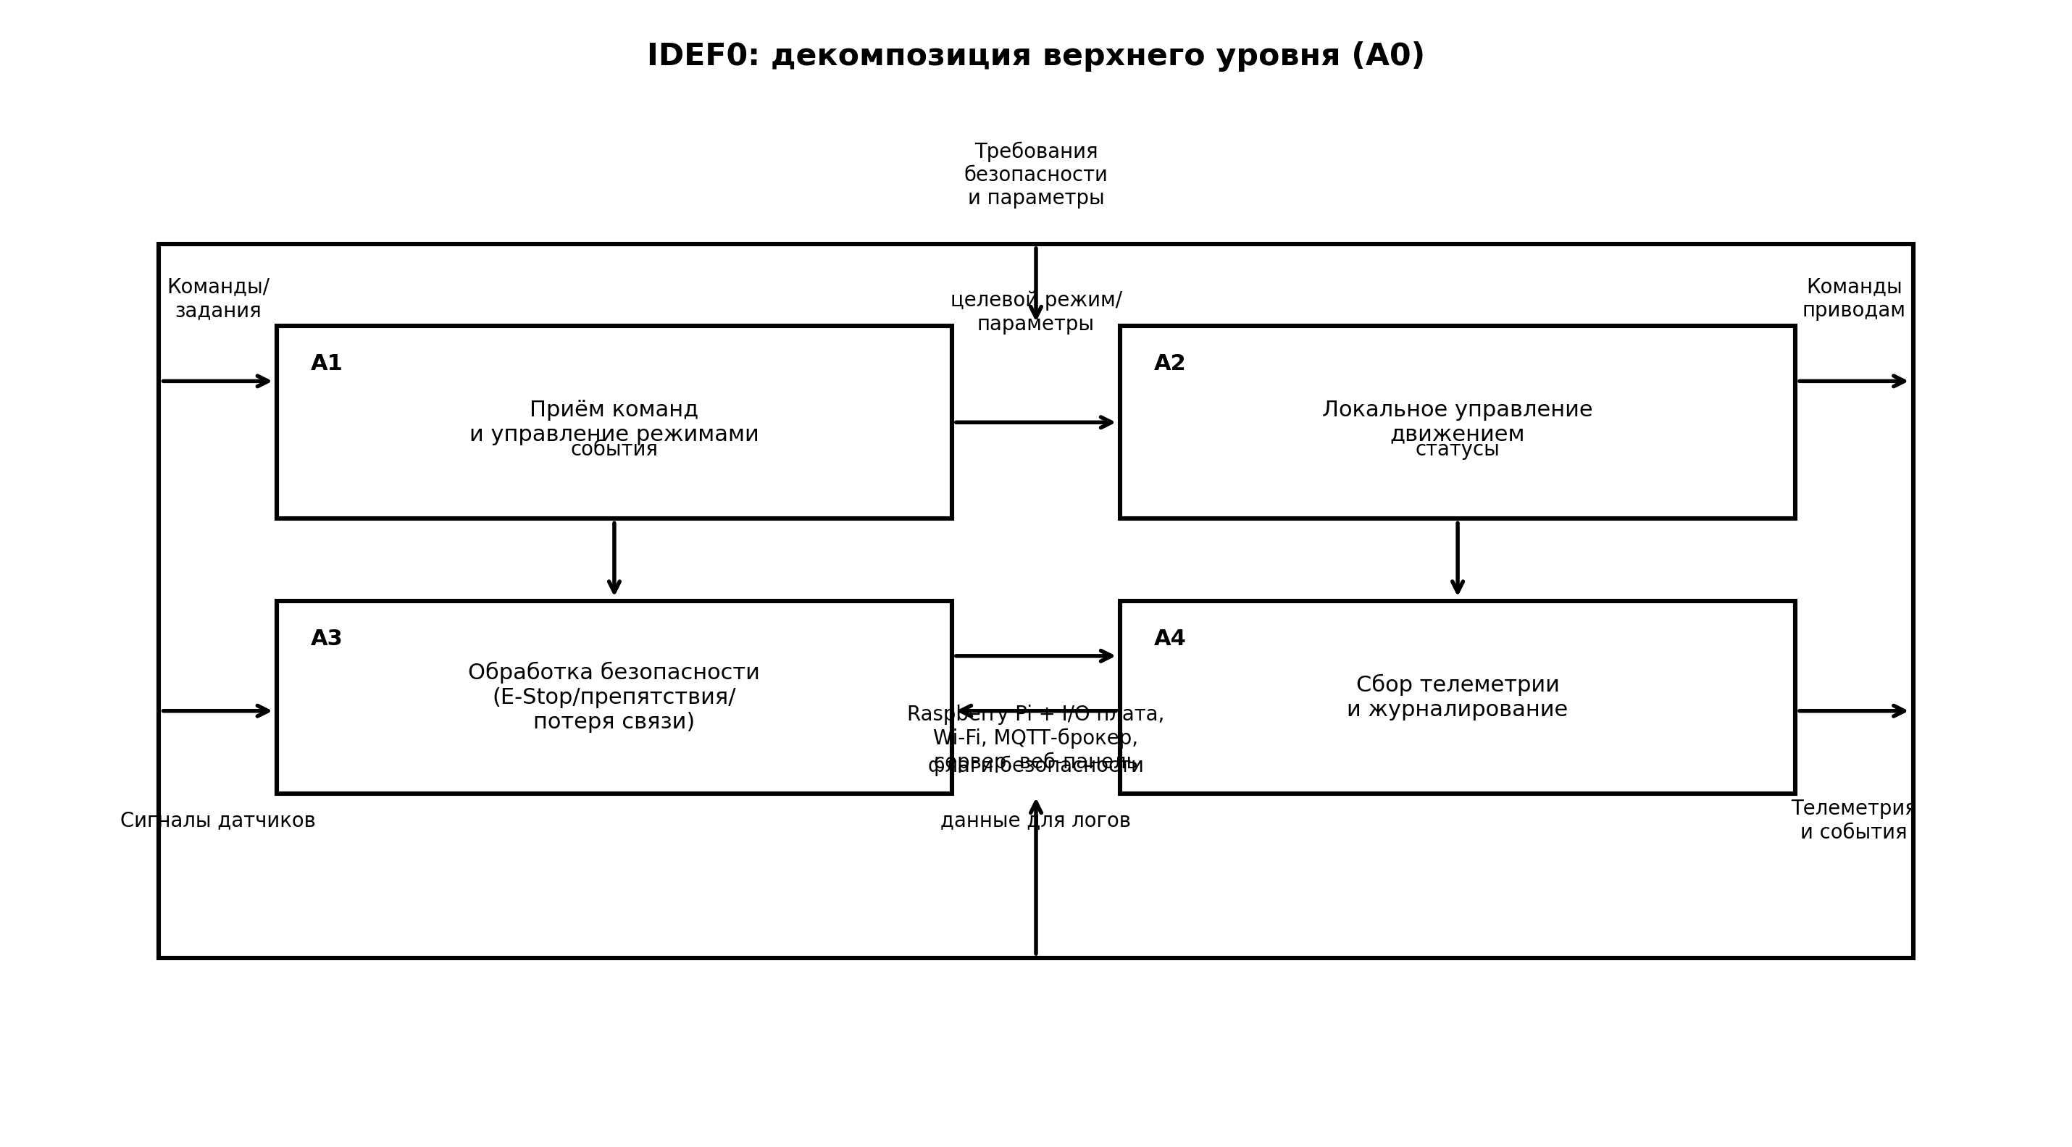
Рисунок А.4 — Декомпозиция IDEF0 (A0).
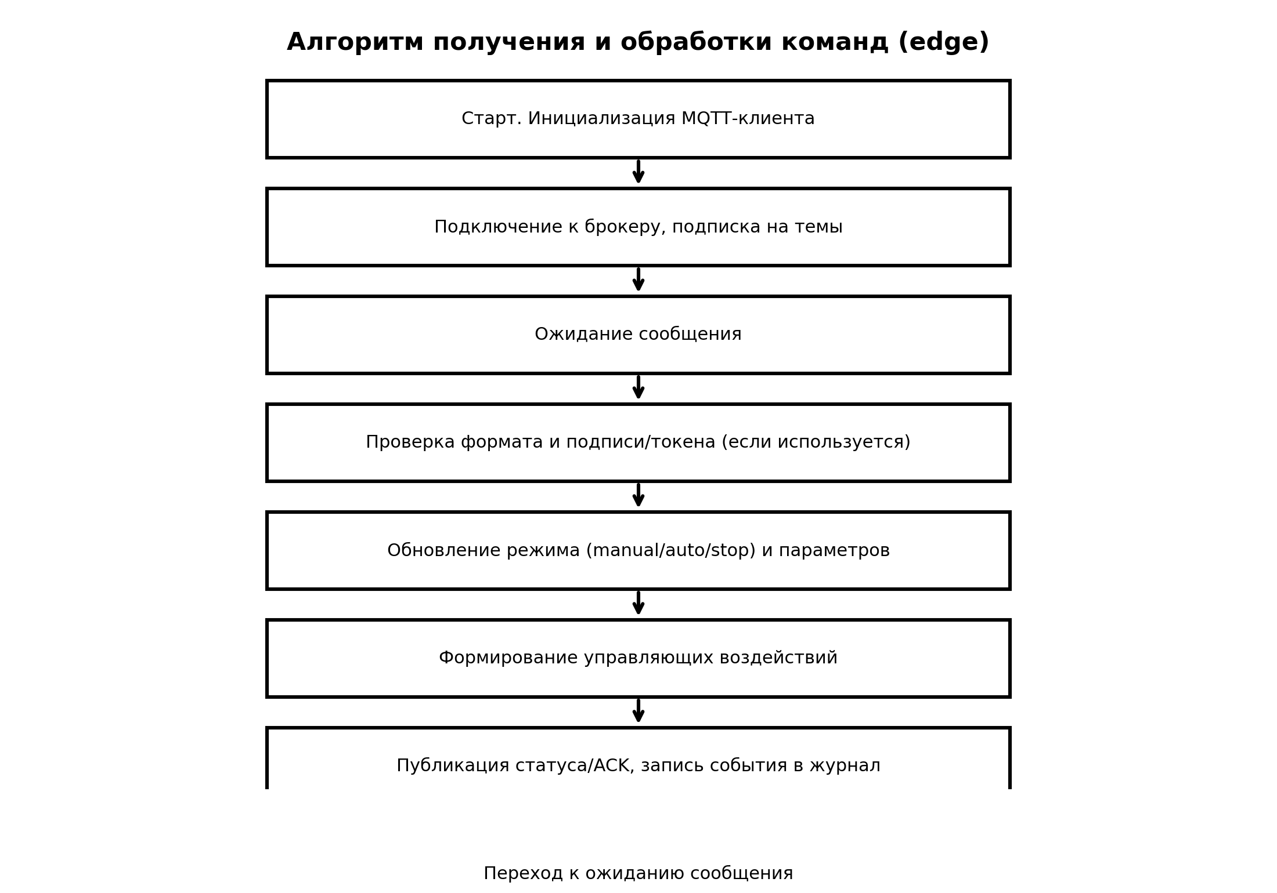
Рисунок А.5 — Алгоритм обработки команд и обмена (MQTT).
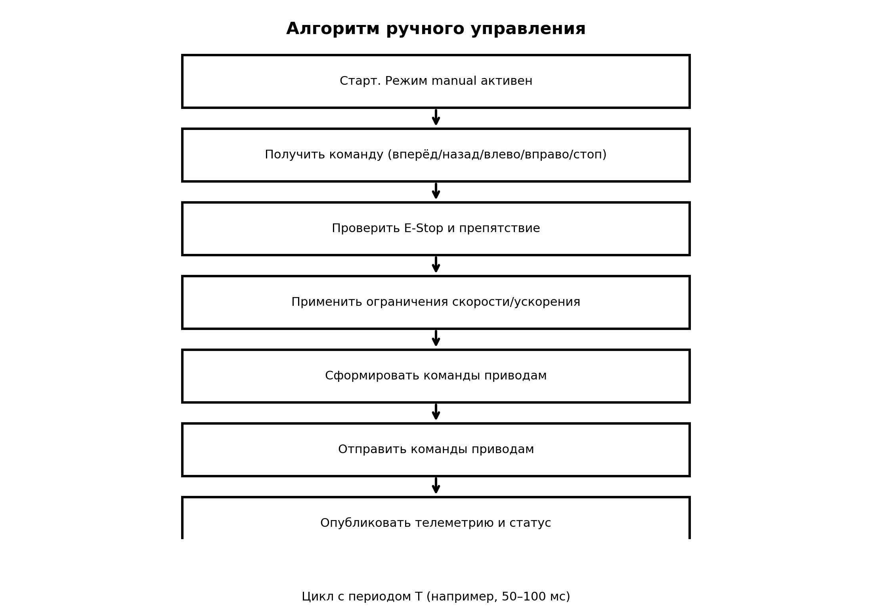
Рисунок А.6 — Алгоритм ручного режима (Manual).
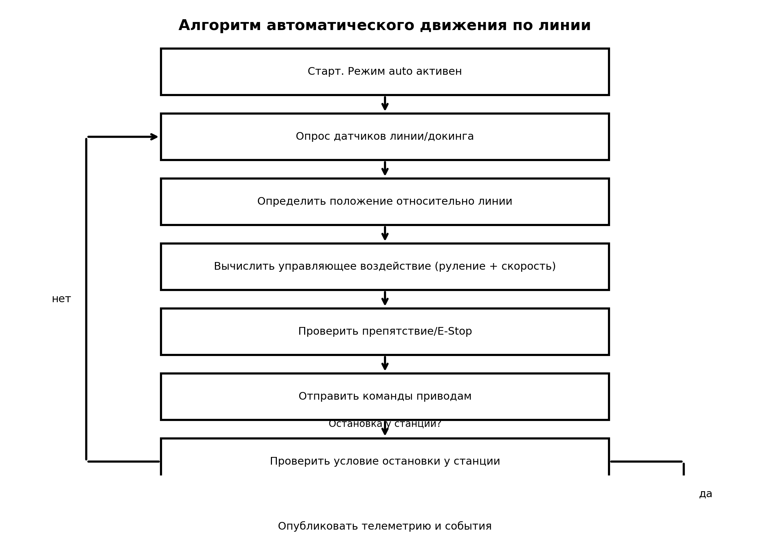
Рисунок А.7 — Алгоритм автоматического движения по линии и остановки у станции (Auto).

